

高爾夫》全國球場打球樂，「等路」讓家人期待你回家
羅開Golf 頻道2020年5月24日 上午10:30
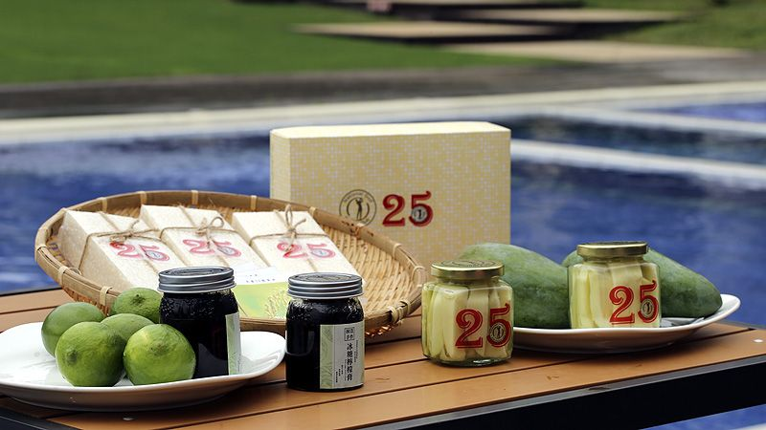
【羅開新聞 葉怡君苗栗苑裡採訪報導】時令進入五月天，戶外運動當道，位於苗栗苑裡的全國花園鄉村俱樂部是知名的中台灣休閒地標，不僅擁有國際職業賽等級的高爾夫球場，全國會館的四季中餐廳與古斯托西餐廳兩大餐飲品牌，讓全國花園鄉村俱樂部以美食球場聞名遐邇。
除了餐廳料理美食出名，全國球場餐廳的「等路」伴手禮，讓許多球友家人期待歸人早點回來。「等路」源自客語，早年物資缺乏，如果有客人來訪，多半不會「兩串蕉」空手到，主人家會開心地先去半路等候，因此「等路」成了「伴手禮」的代名詞。
另有一說，指早年交通不方便，親友往來不容易，久久才有探望一次，難免需要主人家半路「等路」以帶路，作客的人不好意思，就會隨手帶個伴手禮去，兩種說法都一樣展現過去台灣人互動的溫馨情。
全國球場擊球會館二樓四季廳有皇金泡菜、四季開運豬腳、珍饌XO醬、原味花生，幾款經典伴手禮。休閒會館一樓的古斯托西餐廳，除了辣味橄欖油，2020年開發的伴手禮有多種水果乾、冰糖檸檬膏、手作芒果青、契作小農香米，甚獲好評，也成為到全國球場打球必定購買的「等路」伴手禮。
古斯托西餐廳領班許安淇說：「古斯托這次推出的幾款伴手禮，有苑裡在地小農栽種的『台南13號』香米，米粒外型飽滿、散發淡淡 玉米香。另一款則是採用屏東九如的檸檬，由古斯托師傅精心熬煮的冰糖檸檬膏，調和溫開水為檸檬茶相當可口好喝。」
檸檬，只要是九如的，不但好吃，還特別香。古斯托西餐廳精心熬煮的「冰糖檸檬膏」是具有良好的保健食品，檸檬水可滋陰潤肺，化痰止咳，生津健脾，常用於暑熱、咽喉炎症、咳嗽痰多等症狀，對預防咽喉炎、喉嚨痛，慢性支氣管炎也有改善作用。
「台南13號」香米，由苗栗在地小農精心種植而成，採用小包裝，送禮自用兩相宜。這款香米煮出來的米飯色澤亮麗，散發出淡淡的 玉米香氣，米粒品質優異獲得許多知名壽司店的青睞，品嚐有口感纖細，真的是名符其實的「香」、「米」。
古斯托「手作芒果青」不同於一般芒果青用土芒果醃製，採用有「芒果之王」的台灣金煌品種芒果，這款芒果的果實碩大，果核小，口感扎實，製作芒果青有台灣特有的迷人滋味，口感清脆、酸中帶甜。
四季中餐廳特製的多款新鮮伴手禮，包括經典熱銷商品皇金泡菜，清脆爽口，不含防腐劑；還有原味及海苔花生，粒粒酥脆，口感不油膩；而珍饌小魚干以及XO醬，則是主廚嚴選海味手工慢炒，佐餐、拌麵、料理都很適合。另外像十分暢銷的開運豬腳，Q彈軟嫩，獨家滷汁熬煮製作，含有豐富的膠質。
全國花園鄉村俱樂部總經理吳憲紘說：「全國球場扮演休閒地標的角色，我們也積極的開發有特色的在地商品，希望透過經濟領袖層級的球友，將苗栗、苑裡的在地風光帶回家，這是我們的目標與願望。」
球友到全國花園球場打球，記得選購球場餐廳「等路」伴手禮，將美味帶回去，讓家人期待你的回家。

